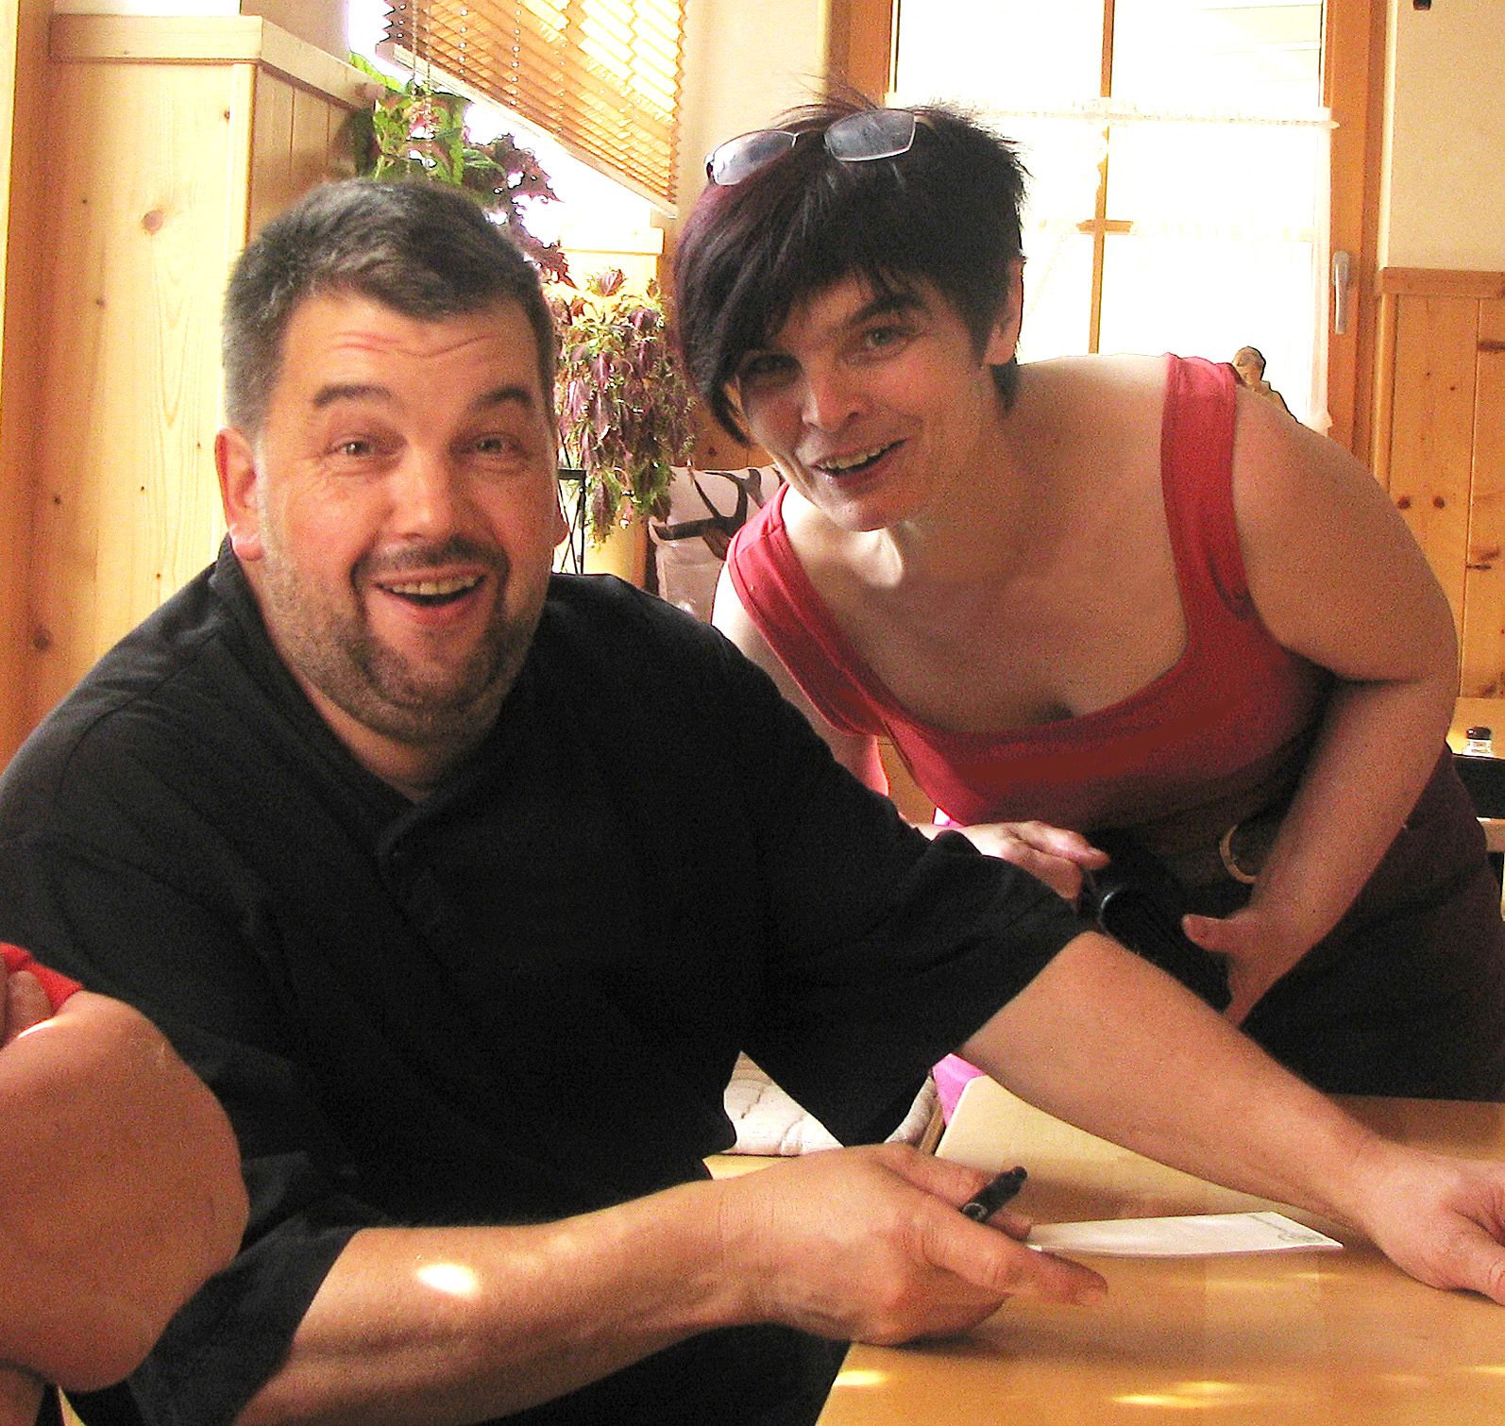

Höhen - Gasthaus

Deutscher Jäger" Windkapf

Martin Staiger
Windkapf 115
78132 Hornberg-Oberreichenbach
Tel: 07833-6144

Menükarte

Höhen - Gasthaus

Deutscher Jäger" Windkapf

Geburtstag
00.August 2018

